MARK EN WEERIJSBEEK
Educatief pakket: Kleuteronderwijs
Inhoudsopgave
1. Introductie landschap 3
1.1 Introductie Kamishibai 3
2. Leerplandoelstellingen 5
2.1 ZILL 5
2.2 OVSG 9
2.3 GO! 10
3. Opdrachten 11
3.1 Opdracht 1: Roodborsttapuit 11
3.2 Opdracht 2: Bonte specht 14
3.3 Opdracht 3: Lieveheersbeestje 15
3.4 Opdracht 4: De kever/De kriebeldieren 16
3.5 Opdracht 5: Even uitblazen 17
3.6 Opdracht 6: Veldleeuwerik 18
3.7 Opdracht 7: Het hoogtepunt 19
4. Literatuurlijst 20

1. Introductie landschap

Landschap Mark en Weerijsbeek
Typerend aan het landschap Mark en Weerijsbeek is dat het aan de ene kant bestaat uit beekdalen met graslanden, en aan de andere kant uit akkers, graslanden en woonkernen op de drogere gronden. Er komen kleinschaligere gebieden voor met akkers en graslanden. De landbouwgebieden bestaan voornamelijk uit open gebieden. Er zijn twee belangrijke beekdalen, namelijk de grote Aa en Weerijsbeek. In de beekdalen van de grote Aa komen vochtige tot natte graslanden en moerasvegetaties voor. In de beekdalen van de Weerijsbeek zijn er valleigronden, deze bestaan uit intensief beheerde en grootschalige landbouwgronden. Dit landschap heeft ook enkele typerende dieren zoals de ijsvogel, het roodborsttapuit, de veldleeuwerik en het Icarusblauwtje (vlinder). Het is een landschap voor weidevogels doordat het grootschalige opengraslanden zijn met natte laagtes. Hier kan je ook een wulp, grutto en scholekster aantreffen. De kleine Aa of de Weerijsbeek vormt een belangrijk verbindend element tussen de Brechtse Heide en het Groot Schietveld. In dit gebied komt het typisch weilandenpatroon voor langs de beekdalen. Dit is visueel waar te nemen aan de houtkanten, maar deze kunnen inmiddels ook al vervangen zijn door prikkeldraad.
Waar het landschap zich bevindt en hoe het eruit ziet, is onderaan deze afbeeldingen te bekijken. (Berx, Lemmens, Caluwé, Verhaert, Peeters, Bellens, Röttger, 2015)

1.1 Introductie Kamishibai
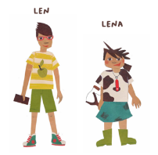
Hallo! Wij zijn Len en Lena. Wij gaan vandaag wandelen in het landschap Mark en Weerrijsbeek. Gaan jullie met ons mee op avontuur?

“Kijk!”, roept Len. Ze zien een grote vogel vliegen. “Het is een reiger”, ziet Lena in haar vogelboekje. Die vogel hebben Len en Lena nog niet vaak zien vliegen.
“Dag Len & Lena! Ik ben Regina de reiger. Ik was net bezig aan mijn dagelijkse toer door het mooiste landschap, het landschap Mark en Weerrijsbeek. Ik hou ervan om vanop een laaghangende tak naar de visjes in het water van de Mark en de Weerrijs te kijken. Zal ik jullie meenemen? Ik laat jullie zien welke dieren er leven, welke bomen er groeien, wat je hier kan doen, … Kom we vertrekken!”
Om het landschap goed te verkennen, kijken we tijdens de tocht we met drie brillen naar het landschap:

De eerste bril is de patronenbril. Met deze bril kan je patronen zien in het landschap. Staan de bomen door elkaar of op één rij? Liggen de sloten langs de wegen of verdelen ze een landbouwgrond in verschillende percelen?

De tweede bril is de levende bril. Welke planten en dieren leven er in dit landschap? Met deze bril kan je op de grond, onder de grond, in de lucht en in het water naar de dieren, bloemen, bomen,… kijken.

De derde bril is de seizoenenbril. In totaal zijn er vier seizoenen. Kan jij ze opnoemen? Het landschap verandert in ieder seizoen. Je ziet dit aan de kleuren en vormen in het landschap.
p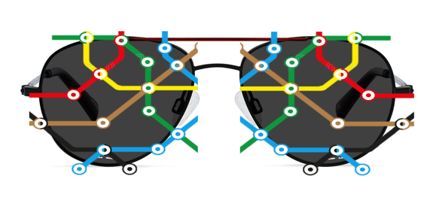
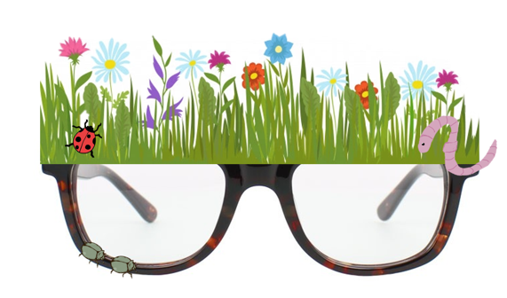
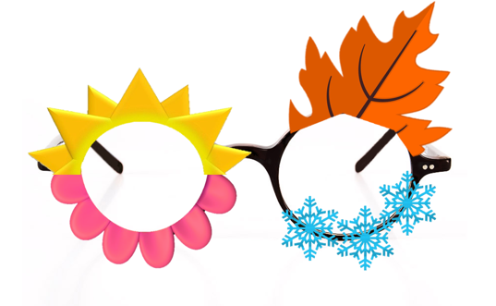

2. Leerplandoelstellingen

2.1 ZILL

Ontwikkeling van een innerlijk kompas
- IKwn2 Gewetensvol en verantwoord handelen
- 2.5-12j Ontdekken dat gewetensvol handelen een samenspel is tussen hoofd (nadenken over positieve alternatieven), hart (meevoelen) en handen (concreet handelen) - het goede doen omdat het goed is, omdat het op zich de moeite waard is het goede te doen
- 2.5-12j Interesse tonen in de wijze waarop het samenleven thuis, op school, met vrienden … wordt geregeld - gevoelig zijn voor regels en afspraken: bij het spelen, in het verkeer … - kiezen voor waarden als eerlijkheid en fair-play, wederkerigheid (ieder zijn bijdrage), rechtvaardigheid …
- IKvk2 Hoopvol geloven in en vertrouwen op de eigen leef-, leer- en ontwikkelkracht
- 2.5-12j Zich bewust worden van de eigen kwetsbaarheid en daarmee kunnen omgaan - ontdekken dat eigenschappen en mogelijkheden niet vastliggen en hoe die ontwikkeld kunnen worden - binnen de beperkingen ook de mogelijkheden zien

Ontwikkeling van initiatief en verantwoordelijkheid
- IVzv2 Op een efficiënte manier informatie en leerervaringen opnemen, verwerken, weergeven (delen) en deze onthouden en inzetten bij nieuwe ervaringen en in complexere situaties
- 2.5-12j Ervaren wanneer en dat men leert - met vertrouwde personen communiceren over wat men heeft geleerd
- IVoc1 Nieuwsgierig zijn naar en bereidheid tonen om het nieuwe te ontdekken en erover te leren
- IVoc2 Exploreren en experimenteren in de wereld rondom zich
- 2.5-12j De wereld rondom zich speels, fantasierijk en onbevangen exploreren - bereidheid tonen om met het eigen lichaam, materialen, voorwerpen en technieken en technische systemen te experimenteren om er de mogelijkheden van te ontdekken - zich verwonderen over de mogelijkheden die men ontdekt door actief te exploreren en te experimenteren
- IVgv1 Zorg dragen voor de eigen mentale, sociale en fysieke gezondheid en veiligheid en die van anderen en daarbij aandacht hebben voor:
Gezondheid en milieu
- IVds1 De complexiteit van gebeurtenissen in de wereld ervaren, vaststellen en uitdrukken welke de gevolgen ervan zijn hier en elders, nu en later
- 2.5-12j Gelijkenissen en verschillen aantonen tussen hier en elders, vroeger en nu - ervaren dat onze wereld en ons leven voortdurend verandert
- IVds4 Zorgzaam omgaan met de schepping, zich inzetten voor een leefbare planeet
- 2.5-12j Oog hebben voor de waarde en de kwetsbaarheid van de planeet - er zelf en samen met anderen zorgzaam mee omgaan - zich laten inspireren door anderen die respectvol omgaan met de planeet - respect opbrengen voor de natuur en het milieu
- 2.5-12j Zorg dragen voor de natuur in de eigen leefomgeving

Motorische en zintuigelijke ontwikkeling
- MZzo1 Gericht en intens waarnemen met de zintuigen
- Zien
- Horen
- Voelen
- MZzo2 Adequaat reageren op zintuiglijke impulsen
- 2.5-6j Gericht aandacht geven aan één of een paar zintuiglijke prikkels en er al dan niet op reageren
- MZlb5 Bewegen op en rond de lichaamsassen
- 2.5-4j Vlot voorwaarts bewegen en oefenen met het achterwaarts bewegen
- MZrt3 Afstanden, bewegingsrichtingen en -banen juist inschatten en de meest efficiënte kiezen
- 4-8j Vlot van bewegingsrichting kunnen veranderen
- MZrt4 De eigen bewegingen afstemmen op duur, tempo, tijdsvolgorde, metrum en ritme
- 3-5j Bewegingen spontaan aanpassen aan een eenvoudig opgelegd ritme
- MZgm7 Zich lopend verplaatsen en daarbij
- Loopstijl en -tempo aanpassen aan de afstand

Ontwikkeling van oriëntatie op de wereld
- OWti2 Tijdsbegrippen en verschillende soorten kalenders functioneel gebruiken
- 2.5-4j Opeenvolging ervaren in het verloop van de dag - de regelmaat van de structuur van een lesdag ondervinden - een voorstelling herkennen van een regelmatig terugkerende gebeurtenis
- 4-7j Basisbegrippen en courante aanduidingen in verband met dagelijkse tijd onderzoeken en daarbij woorden gebruiken zoals dag, nacht, vandaag, morgen, gisteren, deze week, volgende week, vorige week, vroeger, later, nu, ochtend, voormiddag, middag, namiddag, avond, nacht, de namen van de weekdagen, eergisteren, overmorgen, nog vroeger, nog later, eerst, dan, daarna en laatst
- OWru1 Zich bewust worden van de persoonlijke beleving van ruimte en zich daarover uitdrukken
- 2.5-4j Ver en dichtbij exploreren
- OWru5 Een landschap gericht waarnemen en op eenvoudige wijze onderzoeken waarom het er zo uit ziet
- 4-10j Verschillen in landschappen en omgevingen die door mensen ingericht zijn, waarnemen en uitdrukken - gebouwen, akkers, velden, fabrieken, bedrijven, bossen, winkels … in de omgeving herkennen
- OWru8 Een reisweg volgen, uitstippelen en begrijpelijk verwoorden
- 2.5-4j Onder begeleiding een eenvoudige, uitgestippelde reisweg volgen - in interactie de plaats waar men zich bevindt en de richting die men uitgaat aangeven
- 4-12j Een door anderen beschreven, eenvoudige reisweg volgen - zelf een vertrouwde reisweg in de omgeving begrijpelijk verwoorden zodat anderen die kunnen volgen
- OWna1 De natuur actief opzoeken en waarderen
- 2.5-12j Het waardevolle van de natuur ervaren - zich verwonderen over de natuur en er zich over uitdrukken
- 4-12j Waardering tonen voor de aanwezigheid van organismen in de omgeving - afkeuring tonen ten aanzien van negatief gedrag tegenover de natuur
- OWna4 Ervaren, onderzoeken, vaststellen en uitdrukken hoe levende organismen groeien en zich voortplanten
- 2.5-12j Verwondering en bewondering tonen voor elke vorm van nieuw leven en dit beschermen en respecteren
- OWna5 Ervaren, onderzoeken, vaststellen en uitdrukken hoe levende organismen door een specifieke (lichaams)bouw, houding of handeling aangepast zijn om in hun omgeving te functioneren en te overleven
- 4-12j De uitwendige bouw van een dier onderzoeken en daarbij woorden gebruiken zoals kop, buik, staart, veren, klauw, bek, nek, vin, kieuw, schub, schelp …
- OWna8 Natuurlijke verschijnselen en gangbare materialen waarnemen, onderzoeken en herkennen in de omgeving
- 2.5-7j Veel voorkomende materialen herkennen en sorteren volgens gemeenschappelijke kenmerken

Taalontwikkeling
- TOtg1 Plezier beleven aan taal en het spelen met taal
- TOmn1 Een mondelinge boodschap verwerken
- Informatie ordenen, verbinden of samenvatten (uit instructies, uiteenzettingen en verhalen uit verschillende media)

Ontwikkeling van wiskundig denken
- WDlw3 Wiskundige problemen oplossen in betekenisvolle situaties binnen en buiten de klas en de redeneringen daarbij onderbouwen, vergelijken, bijsturen, weergeven en beoordelen
- 2.5-6j Een concreet wiskundig probleem oplossen
- WDlw6 Inzicht verwerven in de wiskundige gelijkheid en de basisbewerkingen
- Wiskundige gelijkheid
- Wiskundige gelijkheid > 4-6j Met gelijkheden handelend ervaringen opdoen - hoeveelheden en grootheden gelijk maken en daarbij woorden gebruiken zoals evenveel (maken), gelijk (maken)
- WDmm1 Vergelijken en ordenen zonder maateenheden
- 2.5-4j Twee of meer dingen kwalitatief vergelijken volgens grootte, gewicht, lengte, volume, tijdsduur, temperatuur, snelheid ... - dingen sorteren op basis van een kwalitatieve vergelijking volgens één of meer gemeenschappelijke kenmerken
- 4-8j Twee of meer dingen kwalitatief vergelijken volgens grootte, gewicht, lengte, volume, tijdsduur, temperatuur, snelheid ... en daarbij woorden gebruiken zoals groter, kleiner, langer, donkerder, even zwaar, korter, sneller - dingen sorteren op basis van een kwalitatieve vergelijking volgens één of meer gemeenschappelijke kenmerken
- WDmm2 Inzicht verwerven in het meetproces
- 4-6j Gemeten dingen sorteren (classificeren) en rangschikken (seriëren)

Rooms-katholieke godsdienst
- RKve4 Groeien in verbondenheid met natuur en cultuur, ontdekken wat de christelijke scheppingsspiritualiteit betekent in het leven van mensen en mogelijk in het eigen leven
- Kleuter: Verbondenheid met natuur en cultuur ervaren en beleven > Ervaren en beleven van de verbondenheid met natuur en cultuur: schoonheid, verwondering, bewondering, dankbaarheid, mysterie, ... > 2.5-6j Ervaren dat je je verbonden kan voelen met de natuur
- Kleuter: Verbondenheid met natuur en cultuur ervaren en beleven > Ervaren en beleven van de verbondenheid met natuur en cultuur: schoonheid, verwondering, bewondering, dankbaarheid, mysterie, ... > 2.5-6j In verwondering en bewondering staan voor al het mooie om ons heen
- Kleuter: Verbondenheid met natuur en cultuur ervaren en beleven > Ervaren en beleven van de verbondenheid met natuur en cultuur: schoonheid, verwondering, bewondering, dankbaarheid, mysterie, ... > 2.5-6j Uitgenodigd worden om zorg te dragen voor natuur.

2.2 OVSG

Wiskunde
- DB-WI-MET-01.02 Twee voorwerpen vergelijken en ordenen op basis van een kwalitatieve eigenschap.
- DB-WI-MET-02.03 Voorwerpen handelend vergelijken steunend op één eigenschap: lengte, inhoud.
- DB-WI-MET-02.10 Voorwerpen meten met zelfgekozen maateenheden.
- DB-WI-MRK-01.01 In concrete situaties volgende begrippen gebruiken: in, uit, op, boven, onder, naast, voor, achter, binnen, buiten.
- DB-WI-MTK-01.02 In concrete situaties volgende begrippen gebruiken: tussen, schuin, op elkaar, in elkaar, onder elkaar, rondom, eerste, laatste, ver weg, dichtbij, omhoog, omlaag.

Nederlands
- DB-NL-LUI-01.02 Kunnen geluiden onderscheiden en situeren.
- DB-NLLUI-02.01 Een concrete opdracht of instructie begrijpen en uitvoeren.
- DB-NL-LUI-02.10 Een verhaal begrijpen zonder visuele ondersteuning.
- DB-NL-SPR-07.01 Eigen gevoelens, gedachten en verlangens verwoorden.

Wereldoriëntatie
- DB-WO-NAT-01.02 Al hun zintuigen gebruiken bij het exploreren van de natuur en het milieu.
- DB-WO-NAT-03.01 Organismen uit hun omgeving als plant of dier benoemen.
- DB-WO-NAT-09.04 Een houding van zorg en respect voor de natuur tonen.
- DB-WO-MEN-02.10 Spontaan en respectvol omgaan met anderen.
- DB-WO-TIJ-01.02 Eenvoudige tijdsbegrippen in concrete situaties gebruiken.
- DB-WO-RUI-03.01 Verschillen in landschappen en omgevingen, door de mensen ingericht verwoorden.
- DB-WO-VKR-01.06 Bij een groep aansluiten tijdens een uitstap.

Lichamelijke opvoeding
- DB-LOK- 13.02 Grootmotorisch bewegen in diverse situaties.

Leren leren
- LOD-LL-HOT-05.04 De leerlingen zijn gemotiveerd.

Sociale vaardigheden
- LOD-SOV-01.01 De leerlingen kunnen zorg opbrengen voor iets of iemand.

2.3 GO!

Lichamelijke opvoeding
- 6.2.3.27 OD1.21 Passen hun beweging aan het tempo van bewegende voorwerpen of personen aan (bv. Even snel als of sneller dan de bal rolt stappen).
- 6.2.5.80 OD1.39 Brengen gerichte aandacht op voor verschillende sensorische prikkels en laten deze rustig inwerken.

Media
- 7.2.6 MV5.1, 5.4 Aandachtig luisteren en/of kijken naar voor hen bestemde boodschappen en de betekenis ervan begrijpen.

Nederlands
- 1.1.2. 1 LO OD 1.39 Geluiden en signalen uit de omgeving opmerken en benoemen.
- 1.1.2. 20 OD 1.4 Voor hen bestemde enkelvoudige instructies begrijpen en uitvoeren.
- 1.1.3. 29 OD 2.10 Hun spel en actie begeleiden met taal.
- 1.1.3. 35 OD 2.5 Spontaan en concreet voorwerp of een persoon volgens kleur, vorm, grootte of specifieke eigenschappen beschrijven.
- 1.1.3. 37 OD2.2 Spontaan vertellen over gebeurtenissen, zowel in het hier en nu als buiten het hier en nu.

Wereldoriëntatie
- 3.2.1. 2 OD WT 1.02 Een explorerende en experimenterende aanpak tonen om meer te weten te komen over de natuur.
- 3.2.1. 6 OD WT 1.13 Een houding van zorg en respect voor de natuur.
- 3.2.2. 5 OD WT1.4 Planten met elkaar vergelijken op basis van minstens 1 zelfgekozen criterium.
- 3.4.1.1. OD MM 3.1 Op een correcte wijze begrippen hanteren die verwijzen naar aanduidingen van tijd
- In het actief taalgebruik
- In leeftijdsgebonden en authentieke contexten.
- 3.5.8. 1 OD MM 4.9 Eenvoudige landschapselementen in de eigen omgeving benoemen (bijv. weiden, bomen, woningen, straten, pleinen, bossen, fabrieken …)
- 3.5.8. 2 OD MM 4.9 Opvallende verschillen in landschappen en omgevingen, door mensen ingericht, verwoorden (bijv. veel huizen versus weinig huizen).

Wiskunde
- 2.1 De kleuters ervaren de ruimte tijdens het vrij spel en buiten.
- 3.5 De kleuters handelend, in concrete situaties de begrippen “in, op, boven, onder, naast, voor, achter, eerste, laatste, tussen, schuin, op elkaar, ver weg, dichtbij, binnen, buiten, omhoog en omlaag” in hun juiste betekenis gebruiken.
- 2.2 De kleuters handelend en verwoordend twee dingen op hun kwalitatieve eigenschap vergelijken, lengte.

3. Opdrachten

3.1 Opdracht 1: Roodborsttapuit

Regina de reiger is aan het rondkijken. Ze ziet zo veel verschillende bomen dat ze niet op let en botst. “Au!”, roept ze. Regina de reiger is tegen Tap gevlogen, Tap de roodborsttapuit. ​
Tap vertelt dat hij zich heel graag verstopt tussen de bomen en struiken. Len wil graag weten welk plekje Tap het leukst vindt om zich te verstoppen. ​
Len en Lena zetten hun levende bril op. Ze willen graag meer te weten komen over al die verschillende bomen en verstopplekjes van Tap.
Opdracht:
De kleuters er ervaren de verschillen tussen de bomen aan de hand van hun zintuigen. Ze kijken en voelen aan de bomen. De verschillen worden verwoord in groep (kleur van de stam, dikte van de stam, gladde of ruwe stam, …). De kleuters kunnen een blad tegen de boom houden of op een stuk schors dat ze op de grond vinden. Met behulp van een wasco kunnen ze over het blad gaan zodat de textuur van de boom zichtbaar wordt. Geef ook de naam van de boom mee aan de kleuters. Zo merken ze dat de bomen er niet enkel anders uitzien maar dat ze ook allemaal een andere naam hebben. Misschien begint de naam van de boom wel met dezelfde letter als jouw naam.
Materialen:
- Voor elke kleuter een dun, wit blad.
- Voor elke kleuter een wasco (vettig).
Tips:
- Doe de opdracht voor, zo zien de kleuters goed wat de bedoeling is en kunnen ze zelf aan de slag.
- Kies bomen uit waar je de naam van kent, of waar je de naam van kunt opzoeken. Gebruik hiervoor eventueel een gratis app zoals Obsidentify of Plantnet.
- Laat de kleuters experimenteren met het tekenen op verschillende bomen, verschillende texturen.
- Hebben de kleuters wat nood aan extra beweging? Tap verstopt zich graag tussen de struiken en bomen. Wij kunnen ons ook wel verstoppen. Tijd voor het spelletje verstoppertje.
- Hebben de kleuters extra uitdaging nodig (zeker op het einde van het schooljaar)? In plaats van met hun wasco te tekenen op het blad kunnen ze ook hun eerste letter of zelf hun volledige naam maken.

Achtergrondinformatie voor de leerkracht
Identiteitskaart roodborsttapuit
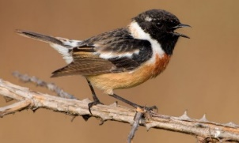 | Uiterlijk:  Deze vogel heeft een oranje gekleurde borst. Bij de mannetjes valt deze nog harder op dan bij de vrouwtjes. Hun rug is bruin gestreept en op hun boven vleugels zijn twee witte vlekken terug te vinden. | Voeding:  Roodborsttapuiten eten voornamelijk insecten, zoals langpootmuggen, wormen, rupsen, vlinders, spinnen en slakken. Daarnaast eten ze zaden en bessen.
 | Biotoop:  De roodborsttapuit leeft in open moerasgebieden, heides, duinen en in halfopen boerenland. Deze vogel leeft graag in open tot halfopen, vaak droge terreinen. | Weetjes:  De roodborsttapuiten zijn trekvogels. Tijdens de wintermaanden trekken ze naar een warmer land. Ze brengen de winter vaak door in Zuid-Europa, Frankrijk, het Iberisch Schiereiland en Noord-Afrika.

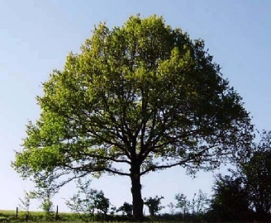 | De zomereik  De zomereik heeft een dikke schors die ruw aanvoelt door zijn diepe, verticale groeven. Verder kan je de boom ook herkennen aan zijn gelobde bladeren met een korte steel. | 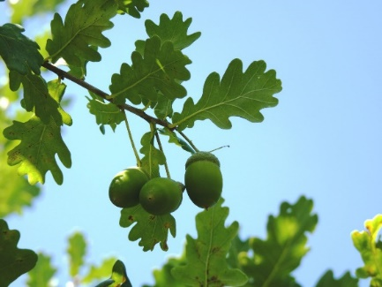
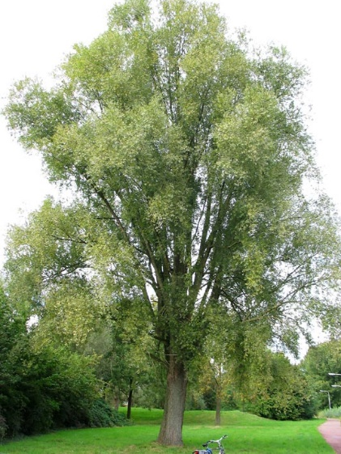 | De wilg  Deze boom vind je vaak terug op de grens tussen het land en het water. De wilg heeft dus een vochtige grond nodig.  De schors van deze boom is op latere leeftijd grijsachtig. Naast deze kleur herken je hem aan een net van diepe, verticale scheuren. | 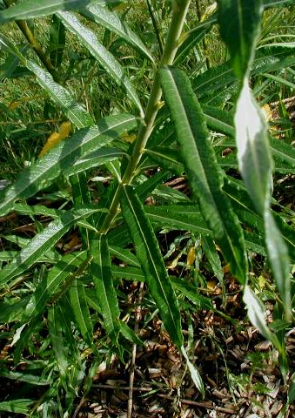
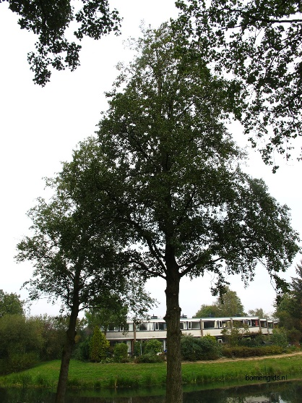 | De zwarte els  Deze boom vind je meestal terug op natte bodems, maar ook op een drogere bodem kan hij groeien.  De schors van deze boom is bruin. Ook bij deze boom kan je verticale scheuren vinden maar door de combinatie van ook dwarse scheuren wordt de stam in hoekige stukken verdeeld. | 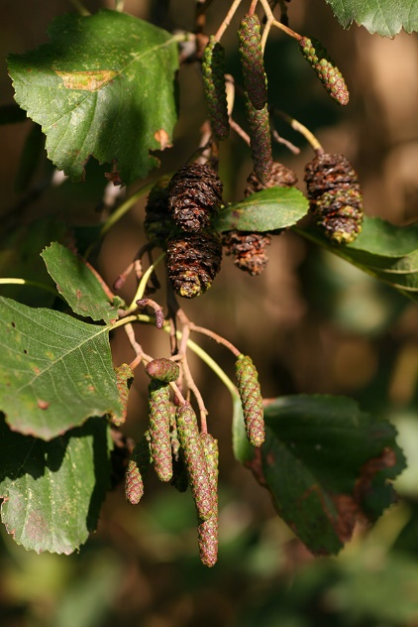

3.2 Opdracht 2: Bonte specht

Len en Lena zijn aan het wandelen, Regina de reiger vliegt mee. Lena kijkt rond om vriendjes van Regina de reiger te vinden in de bomen. Plots hoort ze iets TOKTOKTOKTOKTOK. “Len, hoor jij dat ook?” vraagt Lena. ​
Het is Brecht, de bonte specht. Regina de reiger vertelt dat de bonte specht op zoek is naar eten of een nestje aan het maken is. ​
Len en Lena zetten hun levende bril op. Ze willen graag meer te weten komen over de specht en het nestje dat hij misschien aan het maken is.
Opdracht:
Brecht heeft veel werk met het maken van een nest in een boom. Hiervoor heeft hij een boom of dikke tak nodig die groter is dan zichzelf. De kleuters mogen opzoek gaan naar verschillende takken. Zijn alle takken hetzelfde? Dunne, dikke, lange of korte takken kunnen jullie ze in groepjes leggen. Zit hier misschien nog een tak tussen die groter is dan de kleuters zelf?
Materialen:
- Voor deze opdracht zijn er geen materialen nodig.
Tips:
- Spreek met de kleuters een duidelijke ruimte af, waar ze op zoek mogen gaan naar takken.

Achtergrondinformatie voor de leerkracht
Identiteitskaart bonte specht
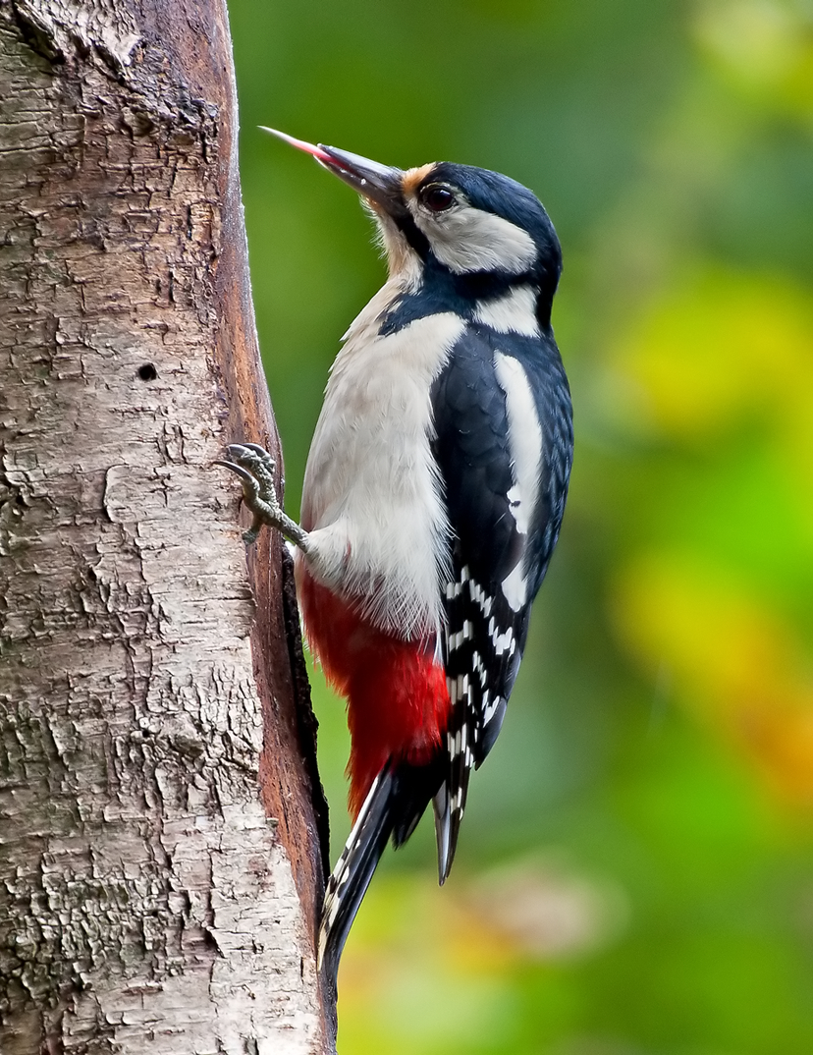 | Uiterlijk:  De bonte specht is even groot als een merel.  Hij is bont van kleur met witte en zwarte vlekken. Hiernaast kan je hem ook herkennen aan rode onderstaartdekveren. | Voeding:  Deze specht is vooral opzoek naar insecten. In de winter zal hij ook opzoek gaan naar zaden.
 | Biotoop:  Wanneer je een bonte specht wilt zien ga je het best naar een gemengd bos, een naaldbos of naar grote parken. | Voortplanting:  In het voorjaar leggen deze vogels 2 tot 8 witte eieren. Na 11 tot 17 dagen komen deze eitjes al uit. 2 tot 3 weken later kunnen de jongen al uitvliegen.
 | Verspreidingsgebied:  De bonte specht komt voor in Europa, Azië en Noordwest-Afrika. | Weetjes:  De bonte specht is de drummer van het bos.

3.3 Opdracht 3: Lieveheersbeestje

Even later komen ze Stippel tegen, het lieveheersbeestje. “Hallo, Stippel, ga je met ons mee?” vraagt Len. Maar Stippel heeft helemaal geen tijd. Hij is druk in de weer met het zoeken naar eten. Als het winter wordt kan Stippel geen eten meer vinden, want dan heeft hij het te koud. ​
Len en Lena zetten hun seizoenenbril op en gaan mee op zoek naar een plek waar Stippel het warm heeft in de winter en hij zijn eten kan verzamelen.
Opdracht:
De kleuters gaan op zoek naar materialen die ze rondom zich kunnen vinden. Met deze materialen gaan ze aan de slag om een constructie te bouwen voor Stippel en zijn familie. Hoe kunnen we ervoor zorgen dat het huis stevig is zodat het niet wegwaait?
Materiaal:
- Materialen in de natuur.
Tips:
- Spreek een ruimte af waar de kleuters hun materiaal mogen zoeken.
- Zet in op de zintuigen. Hoe voelen de materialen die ze vinden? Hoe ruiken de materialen? Zou Stippel dit leuke spullen vinden voor zijn huisje?
- Stimuleer de kleuters echt om samen te werken.

Achtergrondinformatie voor de leerkracht
Identiteitskaart lieveheersbeestje
 | Uiterlijk:  De kleur van deze diertjes kan verschillen van oranje tot geel tot zwart. De meest bekende kleur is wellicht rood. | Voeding:  Lieveheersbeestjes zijn opzoek naar bladluizen. Bladluizen zijn kleine insecten die sap zuigen uit bladeren van planten.
 | Biotoop:  Lieveheersbeestjes vind je vaak terug op groene planten.  Hiernaast zijn ze het liefste in een gebied waar de mens niets heeft veranderd zoals verwaarloosde tuinen of tussen de wilde bloemen. | Overwintering:  Vaak zitten de lieveheersbeestjes in de winter onder boomschors of een dichte beschermende sparrentak.
 | Verspreidingsgebied:  Je kan ze overal ter wereld tegenkomen. | Weetjes:  In Midden-Europa bestaan er ongeveer 80 verschillende soorten.

3.4 Opdracht 4: De kever/De kriebeldieren

Len en Lena kijken rond naar al de bomen die er staan. Plots valt Len. Hij is gevallen over een boom die op de grond ligt. “Waarom ligt die boom nu op de grond? Moet die niet rechtstaan? Zo kan hij toch niet meer groeien?” vraagt Lena. Regina de reiger vertelt dat ook de bomen kunnen sterven. Het is helemaal niet erg als een boom doodgaat want dat zorgt ervoor dat er weer nieuwe diertjes naar hier komen. ​
Len en Lena zetten hun levende bril op om te kijken naar de kriebeldieren die naar de dode boom komen.
Opdracht:
Waar er veel dood hout te vinden is, gaan de kleuters op zoek naar kriebeldiertjes. Welke kriebeldieren kunnen ze vinden, hoe zien ze eruit, hoeveel kunnen ze er vinden, hebben ze allemaal evenveel pootjes? …
Materiaal:
- Vergrootglas.
- Insectenloepdoosje.
Tips:
- Liedje Kriebelbeestje.
Achtergrondinformatie voor de leerkracht
Vroeger werd het dode hout zo snel mogelijk uit het bos verwijderd omdat dit als rommelig werd gezien. Ondertussen zijn ze hiervan teruggekomen en moet er in elk bos minstens 10% dood hout aanwezig zijn.
Dit dode hout dient als voedselbron voor vele ongewervelden en micro-organismen. Binnen het voedsel-web heeft dit dus een belangrijke rol.
Dieren die je zou kunnen terugvinden in dit dode hout zijn bijvoorbeeld kevers, maden, wormen, pissenbedden en larven.

3.5 Opdracht 5: Even uitblazen

Plots hoort Regina de reiger allerlei geluiden: verschillende vogels, de wind, … Regina de reiger wil graag eens beter luisteren naar wat ze allemaal hoort. Misschien kan ze haar familie ook wel horen. ​
Len en Lena zoeken samen met Regina de reiger een plekje waar ze rustig kunnen gaan zitten of liggen. Ze zetten hun levende bril en maken het helemaal stil.
Opdracht:
Laat de kleuters enkele vogelgeluiden horen via de app vogelgeluiden. Kunnen ze die geluiden ook horen in het landschap? Laat de kleuters het even helemaal stil maken. Horen ze ook nog andere dingen dan enkel de vogels? Wat horen ze nog?
Materiaal:
- App ‘vogelgeluiden’.

Achtergrondinformatie voor de leerkracht
Hieronder zijn veelvoorkomende vogels terug te vinden, die je via de app ook kan opzoeken.
De ijsvogel  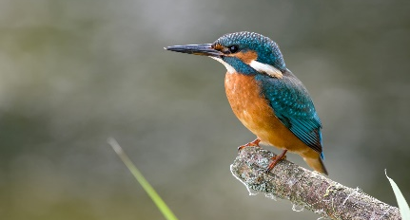 | De roodborsttappuit  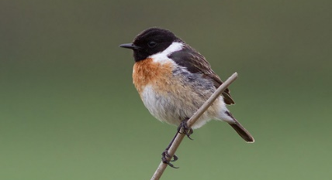 | De veldleeuwerik  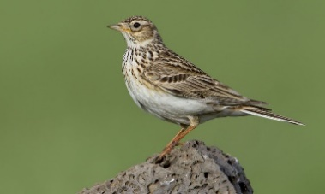
Wulp | Bonte specht

Stappenplan App:
  - Typ de vogel in die je wilt horen bij “Zoek in soortenlijst”.
  - Duid de vogel aan, uit de lijst.
  - Tik op speel.
  - Veel luisterplezier.

3.6 Opdracht 6: Veldleeuwerik

Regina de reiger ziet in de verte een toren. “Len en Lena, kunnen jullie die toren ook zien?” vraagt Regina de reiger. Len en Lena zien deze toren ook en wandelen ernaartoe. Boven op de toren ziet Regina Rik de veldleeuwerik zitten. Hij kijkt rond naar het open gebied. Regina de reiger is heel benieuwd wat Rik allemaal ziet. ​
Samen met Len en Lena zet ze de patronenbril op om te kijken wat ze hiermee kunnen zien.
Opdracht:
Langs elke zijde kan je door de uitkijktoren kijken en zie je een ander stukje van het landschap. De kleuters kijken langs de verschillende zijden en vertellen wat ze kunnen zien. Langs de reling zien ze het landschap van het Marum. Door de latjes zien ze de kleine Aa stromen en langs de trappen van de achterkant zien ze een (Bailey)brug en graslanden.
Ze kunnen opmerken dat wanneer je beneden bent, je andere dingen ziet dan boven op de toren. De kleuters maken 2 tekeningen. Eén boven op de toren en één beneden aan de toren.
Materiaal:
- Twee A4-papieren per kleuter (of per 2).
- Potloden.
Tips:
- Verwoord samen met de kleuters wat ze zien. Herhaal de landschapselementen, op deze manier leren ze het landschap beleven.

Achtergrondinformatie voor de leerkracht
Iedereen bekijkt een landschap anders. Een mogelijke definitie van een landschap is de volgende: Een landschap is datgene dat door de mens in de buitenomgeving wordt waargenomen. Het strekt zich uit tot aan de horizon. In landschappen zijn zowel natuurlijke als menselijke factoren terug te vinden. Deze bepalen mee de identiteit van dat landschap.
Hiernaast bestaat een landschap uit enkele componenten zoals punten, lijnen en vlakken.
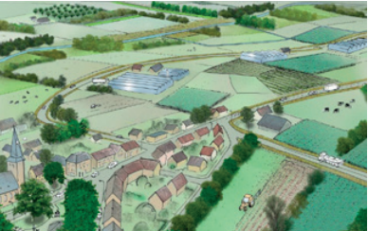
Op de prent van het landschap Mark en Weerrijsbeek (hiernaast) zie je enkele componenten:
• Punt: dieren, enkele boom, losstaand huis, …
• Lijnen: bomenrijen, wegen, …
• Vlakken: akkers, velden, dorpskern, …

3.7 Opdracht 7: Het hoogtepunt

Het drietal is aan het einde gekomen van hun wandeltocht. Wat hebben Len en Lena veel bijgeleerd van Regina de reiger! Regina de reiger is heel blij dat Len en Lena, maar ook de jongens en meisjes, mee op ontdekking zijn gegaan. We zijn veel dingen tegengekomen, zoals verschillende bomen en dieren. ​
Regina de reiger zou heeft een overzichtsposter bij van dit landschap, waarop alle elementen nog eens samen staan. Samen kunnen de verschillende elementen zo nog eens overlopen worden.

Tips:
- Bij het lespakket zit een overzichtsposter van het landschap. Ofwel gebruik je die in zijn geheel en bespreek je aan de hand hiervan nog eens alle geziene elementen van het landschap. Ofwel verknip je deze poster in puzzeldelen en laat je de kleuters het landschap weer ‘bij elkaar puzzelen’.
- Hoe dan ook hebben de kleuters nu ook de kans om een kort gesprek te voeren over wat ze hebben onthouden van de wandeling en de opdrachten. Ze kijken met hun levende bril en de patronenbril naar het landschap.

4. Literatuurlijst

D. (2021, 22 mei). Informatie over het lieveheersbeestje. DIERENSTUFF.NL |. https://www.dierenstuff.nl/informatie-over-het-lieveheersbeestje/
Depondt, L. Kriebelbeestje (z.d.), Doremi
Dood hout Leeft! (2021, 15 februari). ARK Natuurontwikkeling. https://www.ark.eu/nieuws/2021/dood-hout-leeft
Home | Ecopedia. (s.a.). Ecopedia.be Geraadpleegd op 6 juni 2021 via https://www.ecopedia.be/
specht. (s.a.). Beesies.nl Geraadpleegd op 6 juni 2021, van http://www.beesies.nl/animals/specht.htm#:%7E:text=%20%20%20Kenmerken%20%20%20Degrote%20bonte,witte%20eie%20. . .%20%202%20more%20rows%20
Vogelbescherming Nederland (s.a.). Roodborsttapuit. https://www.vogelbescherming/nl/ontdek-vogels/kennis-over-vogels/vogelgidse/vogel/roodborsttapuit
Vogelgeluiden (Versie.) Geraadpleegd van https://play.google.com/store/apps/details?id=nl.natuurfront.birdsounds

